Звіт «Книга доходів (загальний фонд);
НА ЗМІСТ

Звіт «Книга доходів (спеціальний фонд);

Книги доходів як по загальному так і по спеціальному фонду можна створити, перемістившись на закладку “ІНШЕ” .
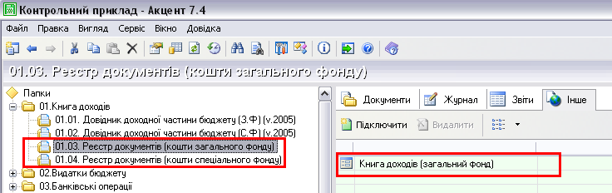

Натиснувши “Книга доходів ...” активізуємо діалог побудови цієї книги :
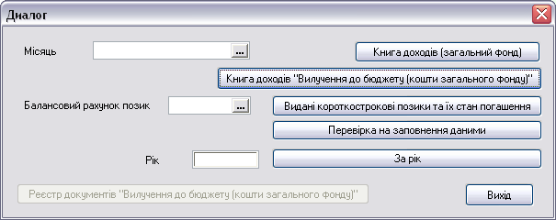
На цьому етапі потрібно ввести місяць та натиснути потрібну кнопку. По кнопці “Вихід” проводимо вихід із діалогу побудови звітності.
Наприклад, виберемо місяць «Січень 2009» і натиснемо кнопку .
Також, виберемо місяць «Лютий 2009» і натиснемо кнопку .

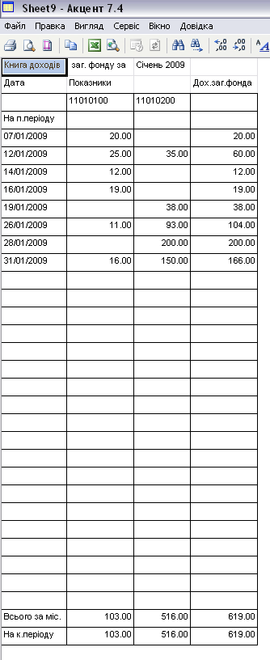
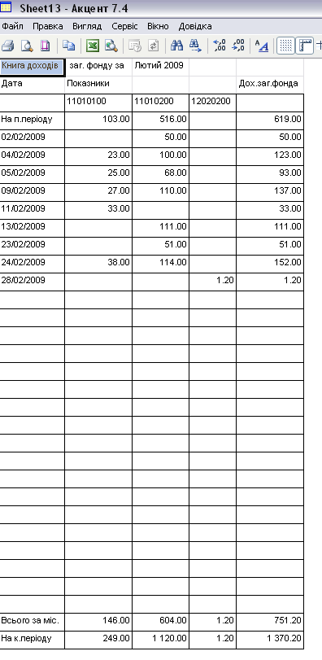

Звернемо увагу на суми на кінець періоду попереднього місяця та суми на початок періоду наступного місяця. Вони повинні співпадати !!!

Видані короткострокові позики та стан їх погашення

Для побудови такого звіту необхідно в полі «Балансовий рахунок позик» проставити номер рахунку, вибрати аналітику «Місяць» та натиснути кнопку
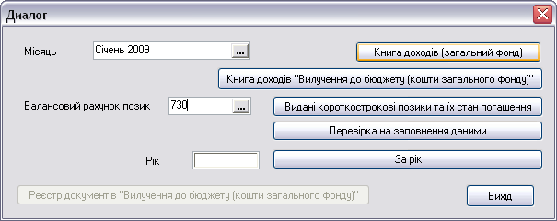

Згідно внесених даних контрольного прикладу – побудується звіт :
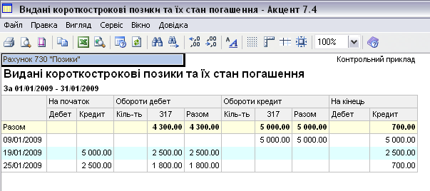

Якщо мо забажаємо побудувати звіт «За рік», потрібно проставити рік звітності і натиснути кнопку
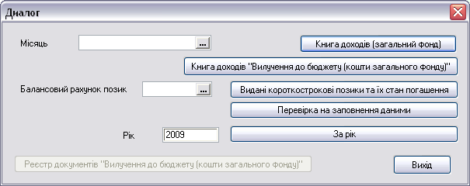

Отримаємо звіт :
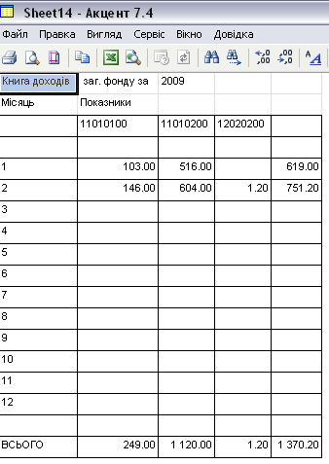

НА ЗМІСТ

